**

24/01/19

Seminario de Solución de Problemas de Traductores de Lenguajes II

Práctica 01: Analizador Léxico

Morales Enríquez Pedro

**CÓDIGO: 216787639**

Juan Manuel Balderrama González

**Código: 213517495**

**Centro Universitario de Ciencias Exactas e Ingenierías**

Mtro. Ramos Barajas Armando

Contenido

Introducción 3

Objetivo General 3

Objetivo Particular 3

Desarrollo 4

Conclusiones 8

Caja Negra (Requisitos funcionales y no funcionales) 8

Ciclomática 8

Grafos 9

Cocomo 10

Apéndices 11

Autómata 11

Tabla de transición de estados 11

Acrónimo 12

# Introducción

El presente reporte tiene como objetivo mostrar la documentación necesaria para la realización de la primera parte del proyecto que es el Análisis Léxico. Para ello primeramente mostraremos los objetivos de la actividad, después tendremos capturas de pantalla del programa funcionando el cual será programado en c++. Finalmente presentamos la ingeniería de software que consiste en los requisitos la ciclomática diagramas como grafos, clases y casos de uso así como la estimación de costos con Cocomo 1.

# Objetivo General

Como objetivo general en esta práctica se tiene el deseo de elaborar un analizador léxico que reconozca una gramática en especial, la cual esta misma será definida por los creadores dejando a su imaginación la cantidad de reglas gramaticales necesarias para la creación de dicho analizador, teniendo como mínimo 20 reglas gramaticales y siendo extendidas hasta donde la imaginación del programador lo llevara.

# Objetivo Particular

Como objetivo particular se tiene la inspiración de poder crear un analizador programado léxico que nos permita detectar las palabras ingresadas y que el analizador las reconozca como algún objeto en especial, un identificador, una variable, un carácter, cualquier cosa que sea previamente establecida por el programador.

Esta práctica en particular nos ayudará a comenzar a entender el funcionamiento de un compilador comenzando desde lo más simple, las reglas gramaticales, las reglas en cuanto a lo léxico que se debe tener así como las bases establecidas y fundamentadas que ayudarán a tener un programa sólido y estable que pueda ser fácilmente desarrollado para que no genere problemas en un futuro al avanzar en dicho compilador, evitando así una pérdida de tiempo innecesaria gastando recursos valiosos en la corrección de errores.

# Desarrollo

Para el desarrollo se necesitó primordialmente de tener establecido un lenguaje que será la base de todo el futuro proyecto, en este caso fue implementado con c++ usando la técnica de archivos de estructura de datos y de programación orientada a objetos para tener una mejor relación respecto a la información que se iba a almacenar, se utilizará como compilador principal “CodeBlocks” ya que es un entorno de programación muy estable y de los más avanzados que ayudan a la generación de código con compatibilidad.

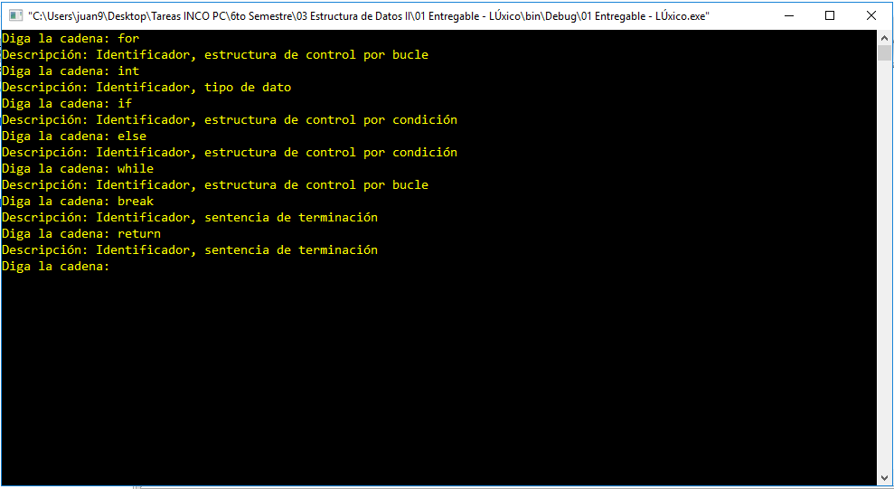

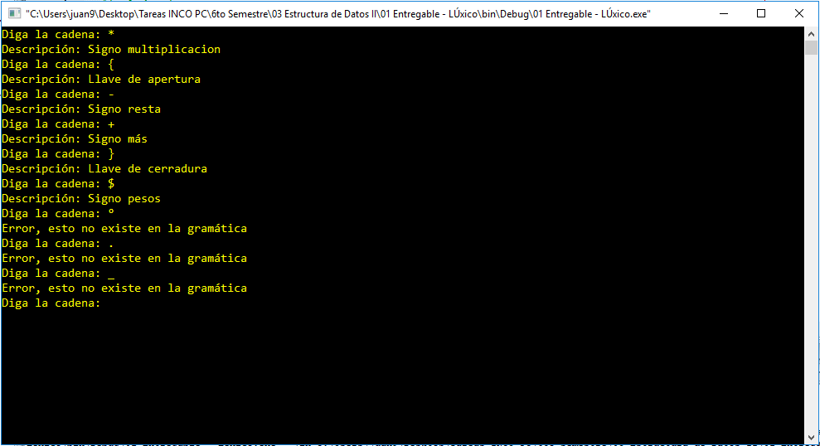

Analizador Léxico:

1 #include <cstring>

2

3 #include "AnalizadorLexico.h"

4

5 #define FILENAME "Database/lexico.txt"

6

7 **using namespace std**;

8

9 AnalizadorLexico::AnalizadorLexico(){

10 listData = **new** Collection<Lexico>;

11 readFromDisk();

12 }

13

14

15 **std**::**string** AnalizadorLexico::getStringToAnalize() {

16 **return** stringToAnalize;

17 }

18

19 **void** AnalizadorLexico::setStringToAnalize(**std**::**string**& aux) {

20 stringToAnalize = aux;

21 }

22

23 **void** AnalizadorLexico::receiveString() {

24 }

25

26 **void** AnalizadorLexico::analizeString() {

27 Lexico lexico;

28 Tools* tool;

29 **string** aux = stringToAnalize;

30 **int** i(0);

31 **int** qActual(0);

32 **bool** exit(**false**);

33 aux = tool->strToCapLet(aux);

34 **do**{

35 **switch**(qActual){

36

37 **case** 0:

38 //cout <<"estado 0"<< endl;

39 **if**(('A' <= aux[i] && aux[i] <= 'Z') || ('0' <= aux[i] && aux[i] <= '9') ||

40 aux[i] == '"' || aux[i] == '\'' || aux[i] == ';' || aux[i] == ',' ||

41 aux[i] == '(' || aux[i] == ')' || aux[i] == '{' || aux[i] == '}' ||

42 aux[i] == '!' || aux[i] == '=' || aux[i] == '+' || aux[i] == '*' ||

43 aux[i] == '-' || aux[i] == '$' || aux[i] == '#' || aux[i] == '<' ||

44 aux[i] == '>'){

45 qActual = 1;

46 }

47 **else if**(aux[i] == '\0'){

48 qActual = 2;

49 }

50 **else**{

51 qActual = 3;

52 }

53 **break**;

54 **case** 1:

55 //cout <<"estado 1"<< endl;

56 **if**(('A' <= aux[i] && aux[i] <= 'Z') || ('0' <= aux[i] && aux[i] <= '9')) {

57 qActual = 1;

58 }

59 **else if**(aux[i] == '\0'){

60 qActual = 2;

61 }

62 **else** {

63 qActual = 3;

64 }

65 **break**;

66 **case** 2:

67 //cout <<"estado 2"<< endl;

68 **cout** <<"DescripciÃ³n: ";

69 lexico.setName(aux);

70 **if**(listData->findData(lexico) != **nullptr**){

71 lexico = listData->getData(listData->findData(lexico));

72 **cout** <<lexico.getDescription()<< **endl**;

73 exit = **true**;

74 }

75 **else**{

76 **cout** <<"Es una variable"<< **endl**;

77 //qActual = 3;

78 exit = **true**;

79 }

80 **break**;

81 **case** 3:

82 **cout** <<"Error, esto no existe en la gramÃ¡tica"<< **endl**;

83 exit = **true**;

84 **break**;

85 **default**:

86 **cout** <<"Error"<< **endl**;

87 exit = **true**;

88 }

89 i++;

90 } **while**(!exit);

91

92 }

93

94 **void** AnalizadorLexico::readFromDisk() {

95 //fstream readerFile;

96 Lexico lexico;

97 **fstream** readerFile;

98 **string** str1, str2, str3;

99 readerFile.open(FILENAME, ios::in);

100 **if**(!readerFile.is_open()){

101 **cout** <<"Error, archivo no abierto para lectura TABOP"<< **endl**;

102 **return**;

103 }

104 **while**(!readerFile.eof()){

105 getline(readerFile,str1,'Â°');

106 getline(readerFile,str2,'Â°');

107 getline(readerFile,str3,'Â°');

108 **if**(!readerFile.eof()){

109 lexico.setId(atoi(str1.c_str()));

110 lexico.setName(str2);

111 lexico.setDescription(str3);

112 listData->insertData(lexico);

113 }

114

115 }

116 }

117

Main:

1 #include <iostream>

2 #include "AnalizadorLexico.h"

3

4 **using namespace std**;

5

6 **int** main()

7 {

8 setlocale(LC_CTYPE,"Spanish");

9 AnalizadorLexico* analizador = **new** AnalizadorLexico();

10 **string** str;

11 **while**(1){

12 **cout** <<"Diga la cadena: ";

13 getline(**cin**, str);

14 analizador->setStringToAnalize(str);

15 analizador->analizeString();

16 }

17 **return** 0;

18 }

Clase Léxico:

1 #ifndef LEXICO_H_INCLUDED

2 #define LEXICO_H_INCLUDED

3

4 #include <iostream>

5 #include <cstring>

6

7 **class** Lexico {

8 **private**:

9 **int** id;

10 **std**::**string** name;

11 **std**::**string** description;

12

13 **public**:

14 **int** getId();

15 **std**::**string** getName();

16 **std**::**string** getDescription();

17

18 **void** setId(**const int**& idL);

19 **void** setName(**std**::**string**& nameL);

20 **void** setDescription(**std**::**string**& descriptionL);

21

22 **std**::**string** toString();

23 };

24

25 #endif // LEXICO_H_INCLUDED

# Conclusiones

Se obtuvo un programa el cual nos empezó a describir el uso y la etapa inicial de un compilador, inicializando por el analizador léxico que nos detecte que todas las palabras escritas sean reconocidas por una gramática en específico y de esta manera sean válidas para comenzar la compilación y la traducción a lenguaje máquina.  
Resultó bastante peculiar la creación de este programa ya que, aunque se tenían conocimientos previos en cuanto a la función de dicho analizador, se empezó a obtener una mejor visión respecto a lo que realmente hacía un compilador en el fondo, lo que nadie ve pero ahí está, funcionando y ayudándonos a crear magia con un par de teclas.

# Caja Negra (Requisitos funcionales y no funcionales)

Requisitos funcionales:

* Reconoce símbolos (=, <, >, #, $, etc.).
* Reconoce identificadores (IF, ELSE, FOR, etc.).
* Reconoce Variables.
* Reconoce entradas erróneas.

Requisitos no funcionales:

* Es estable, el programa no se detiene de ninguna manera.
* Es reutilizable al implementarlo como una clase.

# Ciclomática

M = Complejidad ciclomática.

E = Número de aristas del grafo. Una arista conecta dos vértices si una sentencia puede ser ejecutada inmediatamente después de la primera.

N = Número de nodos del grafo correspondientes a sentencias del programa.

P = Número de componentes conexos, nodos de salida.

Definidos estos conceptos, la Complejidad Ciclomática puede calcularse de la siguiente manera:

M = E – N + 2*P = 6 – 4 + 2*1 = 4

Por lo tanto: Programa simple sin mucho riesgo.

# Grafos

|  |  |
| --- | --- |
| COLOR | DESCRIPCION |
|  | Menú. |
|  | Error. |
|  | Leer cadena. |
|  | Es Identificado, símbolo o variable. |

# Cocomo

Puntos de función no alineados

|  |  |
| --- | --- |
| Descripción | Baja |
| Entrada | 1x3 |
| Salida | 3x4 |
| Procesos | 3x7 |
| Archivos | 1x7 |
| Interfaces | 1x4 |

TOTAL: 3 + 12 + 21 + 7 + 4 = 47

Convertir Puntos de Función a LCD. C++. 3ra Generación

f=4.0

PF/LDC=80

PF = cuentaTotal*(0.65+0.01*f)

PF=47*(0.65+0.01*4.0)=32.43

LDC=80*32.43=2594

|  |  |  |  |  |
| --- | --- | --- | --- | --- |
| MODO | a | b | c | d |
| Orgánico | 2.40 | 1.05 | 2.50 | 0.38 |
| Semi Libre | 3 | 1.12 | 2.50 | 0.35 |
| Rígido | 3.60 | 1. | 2.50 | 0.32 |

**Esfuerzo**

E=a*(KLDC)^b

E=2.40*(2.59)^1.05

E=6.51

**Tiempo**

T=c*(E)^d

T=2.50*(6.51)^0.38

T=5.09

**Costo por línea de código**

0.50 $

Total: 1152 $

# Apéndices

## Autómata

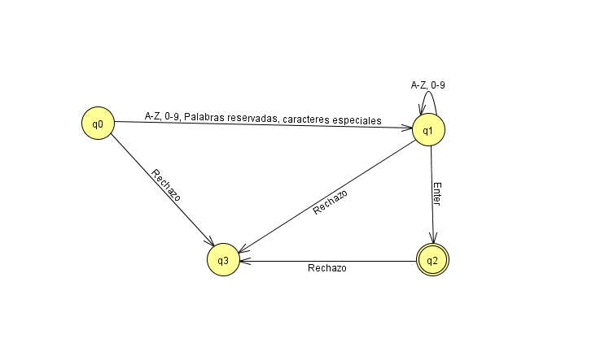

## Tabla de transición de estados



# Acrónimo

**Caja negra:** En programación modular, donde un programa (o un algoritmo) es dividido en módulos, en la fase de diseño se buscará que cada módulo sea una caja negra dentro del sistema global que es el programa que se pretende desarrollar, de esta manera se consigue una independencia entre los módulos que facilita su implementación separada por un equipo de trabajo donde cada miembro va a encargarse de implementar una parte (un módulo) del programa global; el implementador de un módulo concreto deberá conocer como es la comunicación con los otros módulos (la interfaz), pero no necesitará conocer cómo trabajan esos otros módulos internamente; en otras palabras, para el desarrollador de un módulo, idealmente, el resto de módulos serán cajas negras.

**Ciclomática:** Es una métrica del software en ingeniería del software que proporciona una medición cuantitativa de la complejidad lógica de un programa. Es una de las métricas de software de mayor aceptación, ya que ha sido concebida para ser independiente del lenguaje.

**Cocomo:** El Modelo Constructivo de Costos (o COCOMO, por su acrónimo del inglés COnstructive COst MOdel) es un modelo matemático de base empírica utilizado para estimación de costos de software.

**Autómata:** Un autómata es un modelo matemático para una máquina de estado finito (FSM sus siglas en inglés). Una FSM es una máquina que, dada una entrada de símbolos, "salta" a través de una serie de estados de acuerdo a una función de transición (que puede ser expresada como una tabla). En la variedad común "Mealy" de FSMs, esta función de transición dice al autómata a qué estado cambiar dados un determinado estado y símbolo.

**Grafos:** Consiste en un conjunto de nodos (también llamados vértices) y un conjunto de arcos (aristas) que establecen relaciones entre los nodos. El concepto de grafo TAD desciende directamente del concepto matemático de grafo.